Структура работы:

Номинация: «Лучшая технологическая карта урока, организуемая для обучающихся с ограниченными возможностями здоровья с использованием цифровых инструментов»
Ф.И.О.: Дермидонтова Мария Николаевна, учитель информатики и ИКТ
Адрес электронной почты: mn_d_z@mail.ru
ОУ: Муниципальное общеобразовательное учреждение «Специальная (коррекционная) общеобразовательная школа-интернат № 4» города Магнитогорска, (МОУ «С(К)ОШИ № 4» г. Магнитогорска).
Аннотация работы: каждый обучающийся индивидуален, вне зависимости от того учится ли он в общеобразовательной школе или в коррекционной. Важно понять и создать условия для каждого по принципу коррекционной направленности на уроках информатики: обеспечение каждому ребенку адекватного лично для него темпа и способов усвоения знаний
Каждый урок информатики для обучающихся с ОВЗ VIII вида проходит с обязательным использованием как технических средств (компьютер, проектор) так и наглядно-демонстрационного материала (карточки).

Пояснительная записка
к технологической карте урока по «Информатике»
для 5 класса обучающихся с ОВЗ VIII вида
Наша школа – интернат является полностью коррекционной с обучающимися VII и VIII видов соответственно. С этого 2020-201 учебного года предмет «Информатика» ввелся и в классах VIII вида, ранее они не изучали данный предмет.
В МОУ «С(К)ОШИ №4» г. Магнитогорска два 5 класса с обучающимися с ОВЗ VIII вида.
Поэтому самым главным условием на всех уроках информатики ля них является использование индивидуальной шкалы оценок в соответствии с успехами и затраченными усилиями каждого обучающегося с ОВЗ. Хвалить каждого необходимо даже за незначительные успехи. Поэтому на каждом уроке необходимо использовать не только цифровые инструменты, но и дидактические материалы.
Основные принципы работы на уроках «Информатика:
- Использовать проектор для демонстрации мультимедийной презентации PowerPoint (изучение нового материала, повторение, выполнение заданий и т.д.). Так же перед классом лежат карточки этой же презентации что позволяет каждому обучающемуся следить за ходом урока в своем личном темпе (учитель обязательно отслеживает каждого обучающегося на каком он этапе).
- Давать обучающемуся с ОВЗ облегченные задания (меньше заданий с простыми формулировками с элементами игры).
- Из урока в урок добавлять новые цифровые ресурсы по мере усвоения полученных знаний (обучающийся сам управляет презентацией, простыми программами, Web ресурсами и т.д.).

Технологическая карта урока по предмету «Информатика»
5 класс (для обучающихся с ОВЗ VIII вида)
Тема: «Компьютер - универсальная машина для работы с информацией»

Тип урока: изучение нового материала, первичное закрепление.
Форма урока: фронтальная работа с классом.
Цель урока: познакомиться с устройствами персонального компьютера (ПК)
Задачи урока:
Предметные:
- Познакомить с устройствами ПК
- Познакомить учащихся с назначением каждого устройства
Метапредметные:
Регулятивные
- Определять цель и задачи урока
- Составлять план работы урока и работать по плану
- Сохранять учебную задачу в течение урока
- Контроль и оценка процесса и результатов деятельности
Коммуникативные
- Формулировать высказывания
- Правильно задавать, формулировать вопросы
Познавательные УУД
- Перечислять устройства ПК
- Называть назначение устройства ПК
- Определять (группировать) устройства ПК
Личностные:
- Воспитание усидчивости, самостоятельности
- Прививать навык индивидуальной работы
Оборудование: ПК (с подключенным проектором), тетрадь, карточки

Этапы урока | Задачи этапа | Деятельность учителя | Деятельность учащихся | Формируемые УУД
1.Организационный этап. | Создание благоприятного климата на уроке. | Приветствую обучающихся, проверяю готовность к учебному занятию, организую внимание. | Приветствуют учителя, проверяют наличие учебного материала на столах, организует свое рабочее место.
2. Актуализация знаний. | Актуализация опорных знаний и способов действий. Формулирование темы и цели урока. | Ребята, давайте с вами постараемся разобраться, почему современный компьютер называют универсальным электронным программно управляемым устройством? В чем суть работы компьютера? Назовем основные виды устройств, входящих в состав компьютера?  Итак, назовите тему урока? (Компьютер – универсальная машина для работы с информацией)  Какую цель поставим перед собой на данный урок? (Познакомиться с устройствами ПК)  На уроке мы должны с вами научиться:  1.Перечислять устройства ПК  2.Определять (группировать) устройства ПК  Итак, начнем.  Слайд № 2 по Слайд № 7 (см. мультимедийную презентацию PowerPoint) + карточки (см. Приложение 1 ниже)  А вы знали, что системный блок называют «сердцем компьютера»? Это самая важная часть! Совсем как у нас наше сердце! | Отвечают на вопросы.  Формулируют тему урока.  Отвечают на вопросы. | Формулировать высказывания  Определять цель и задачи урока  Составлять план работы урока
3. Изучение нового материала. | Получение новых знаний путем выполнения заданий. | Слайд № 8 по Слайд № 10 (см. мультимедийную презентацию PowerPoint) + карточки (см. Приложение 1 ниже) | Задания выполняется вместе с учителем одновременно на экране проектора и с помощью карточек перед каждым обучающимся с ОВЗ VIII вида | Познавательные УУД  1. Перечислять устройства ПК  2.Называть назначение устройства ПК  3.Определять (группировать) устройства ПК  Личностные УУД  1.Усидчивость, 2.Самостоятельность,  3.Навык индивидуальной работы;  Регулятивные УУД  Сохранять учебную задачу  Работать по плану
ФИЗМИНУТКА для расслабления глаз
Ах, как долго мы смотрели и читали, Глазки у ребят устали. (Поморгать глазами.) Посмотрите все в окно, (Посмотреть влево - вправо.) Ах, как солнце высоко. (Посмотреть вверх.) Мы глаза сейчас закроем, (Закрыть глаза ладошками.) В классе радугу построим, Вверх по радуге пойдем, (Посмотреть по дуге вверх вправо и вверх - влево.) Вправо, влево повернем, А потом скатимся вниз, (Посмотреть вниз.) Жмурься сильно, но держись. (Зажмурить глаза, открыть и поморгать им.)
4. Первичное закрепление | Закрепить полученный материал | Какие мы с вами молодцы, узнали из чего состоит компьютер, назвали все его части. А теперь давайте и постараемся собрать компьютер используя настоящую мышку и экран монитора! (перед обучающимися на экране монитора ПК открыта презентация с рисунками частей компьютера) | С помощью компьютерной мышки перемещают рисунки составляющие ПК в нужном порядке  (см. Приложение 2 файл PowerPoint). | Познавательные:  Навыки работы с компьютерной мышью
5. Итог урока | Подведение итогов урока | Ребята, давайте с вами подведем итог нашего урока. Что для вас было новым на уроке? Возникали ли у вас трудности при выполнении самостоятельной работы? Достаточно ли вам было предоставлено теоретического материала на уроке?  Достигли мы цели нашего урока? (Да). Что мы теперь умеем?  Перечислять устройства ПК  Определять (группировать) устройства ПК  Домашнее задание  Молодцы! Отлично сегодня поработали и так много узнали. А домашним заданием будет нарисовать «компьютер будущего», каким вы его видите через 50 лет. Что в нем будет, как выглядеть и т.д. | Подводят итог урока, отвечают на вопросы.  Записывают домашнее задание. | Регулятивные:  контроль и оценка процесса и результатов деятельности.  Личностные:  умение подвести итог, оценить свою работу.

Приложение 1
Карточки для проведения урока

Карточка №1 | Карточка №2 | Карточка №3
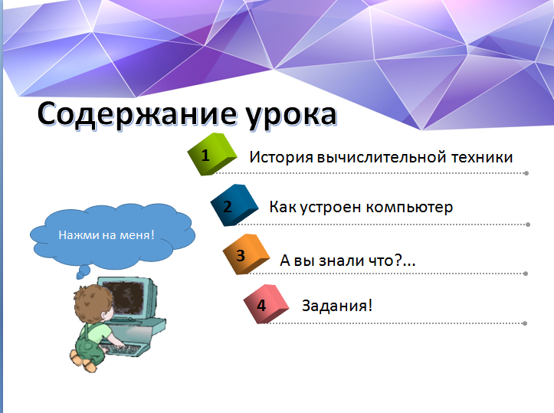 | 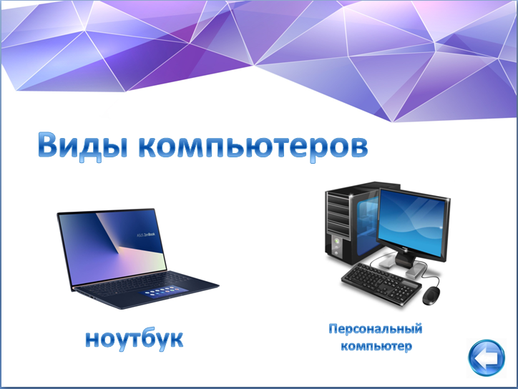 | 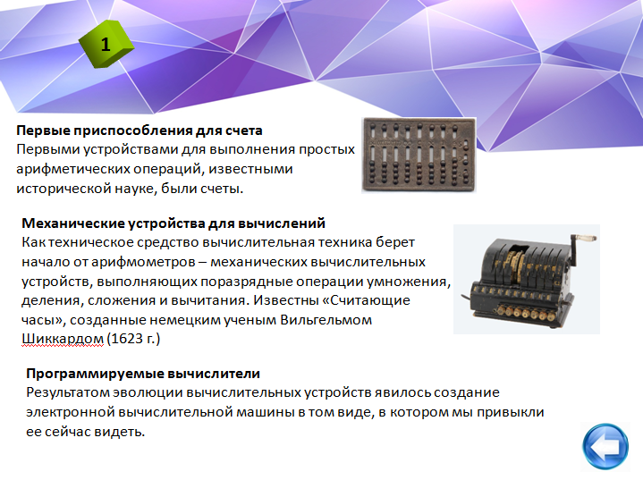
Карточка №4 | Карточка №5 | Карточка №6
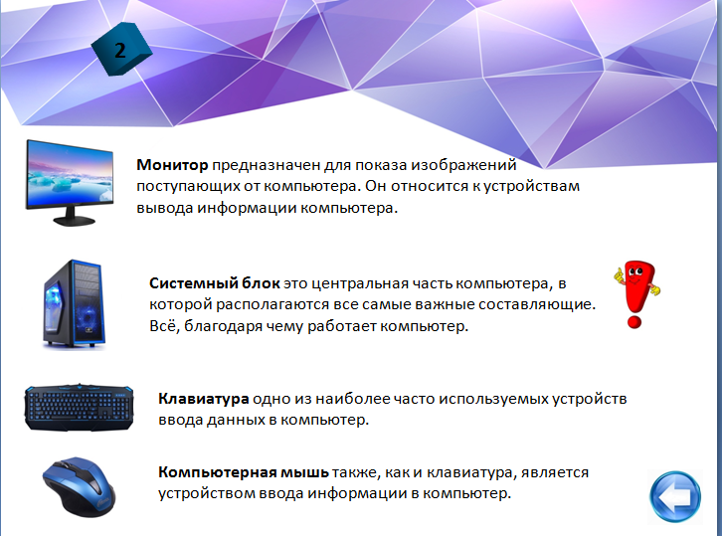 | 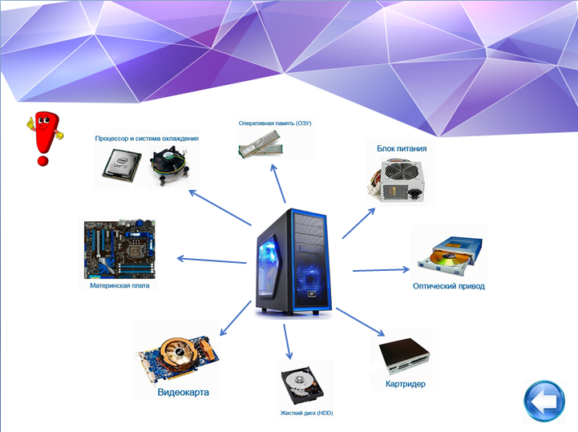 | 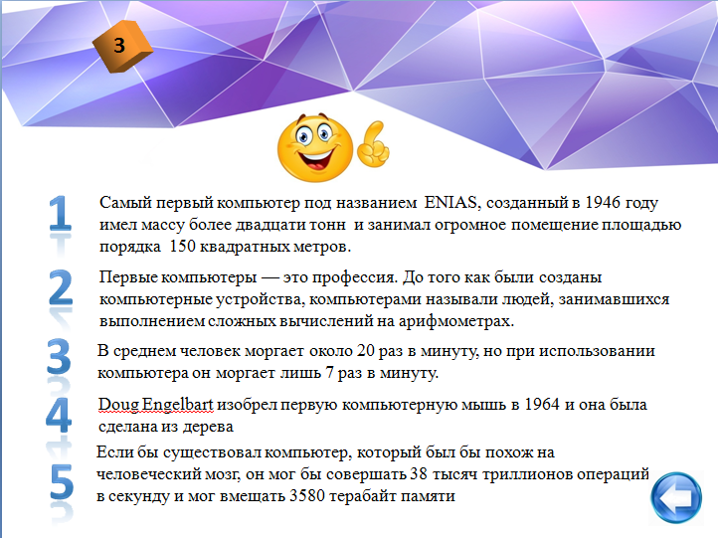
Карточка №7 | Карточка №8 | Карточка №9
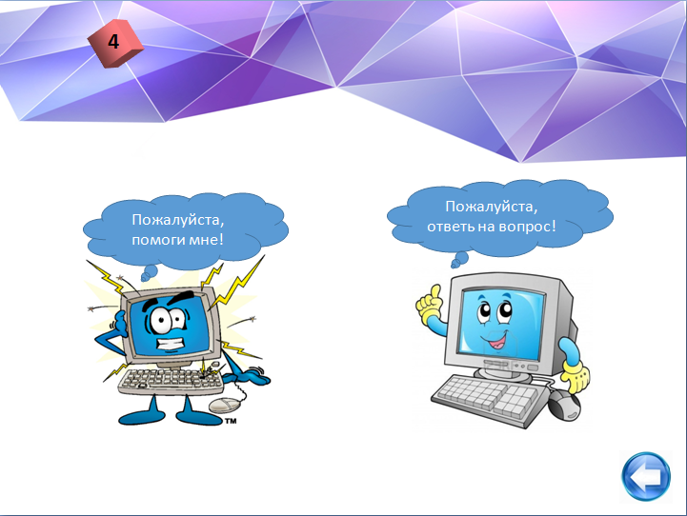 | 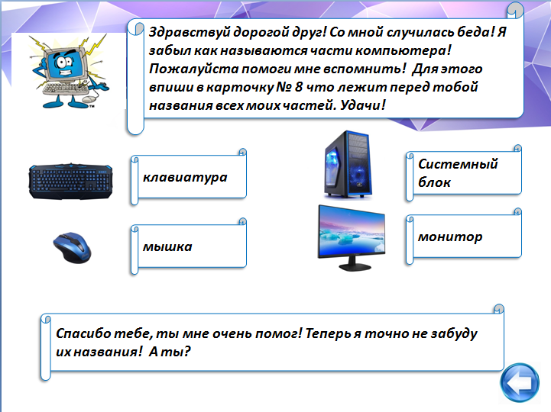 | 